Решение оптимизационных задач управления методом линейного программирования
Ранее я описал, как принимать решения с учетом ограничивающих факторов. Цель таких решений – определить ассортимент продукции (производственный план), максимально увеличивающий прибыль компании. Решение заключалось в том, чтобы распределить ресурсы между продуктами согласно маржинальной прибыли, полученной на единицу ограниченных ресурсов, при соблюдении любых других ограничении, таких как максимальный или минимальный спрос на отдельные виды продукции.
Если ограничивающий фактор один (например, дефицитный станок), решение может быть найдено с применением простых формул (см. ссылку выше). Если же ограничивающих факторов несколько, применяется метод линейного программирования.
Линейное программирование – это название, данное комбинации инструментов используемых в науке об управлении. Этот метод решает проблему распределения ограниченных ресурсов между конкурирующими видами деятельности с тем, чтобы максимизировать или минимизировать некоторые численные величины, такие как маржинальная прибыль или расходы. В бизнесе он может использоваться в таких областях как планирование производства для максимального увеличения прибыли, подбор комплектующих для минимизации затрат, выбор портфеля инвестиций для максимизации доходности, оптимизация перевозок товаров в целях сокращения расстояний, распределение персонала с целью максимально увеличить эффективность работы и составление графика работ в целях экономии времени.
Линейное программирование предусматривает построение математической модели рассматриваемой задачи. После чего решение может быть найдено графически (рассмотрено ниже), с использованием Excel (будет рассмотрено отдельно) или специализированных компьютерных программ.
Пожалуй, построение математической модели – наиболее сложная часть линейного программирования, требующая перевода рассматриваемой задачи в систему переменных величин, уравнений и неравенств – процесс, в конечном итоге зависящий от навыков, опыта, способностей и интуиции составителя модели.
Рассмотрим пример построения математической модели линейного программирования
Николай Кузнецов управляет небольшим механическим заводом. В будущем месяце он планирует изготавливать два продукта (А и В), по которым удельная маржинальная прибыль оценивается в 2500 и 3500 руб., соответственно.
Изготовление обоих продуктов требует затрат на машинную обработку, сырье и труд (рис. 1). На изготовление каждой единицы продукта А отводится 3 часа машинной обработки, 16 единиц сырья и 6 единиц труда. Соответствующие требования к единице продукта В составляют 10, 4 и 6. Николай прогнозирует, что в следующем месяце он может предоставить 330 часов машинной обработки, 400 единиц сырья и 240 единиц труда. Технология производственного процесса такова, что не менее 12 единиц продукта В необходимо изготавливать в каждый конкретный месяц.
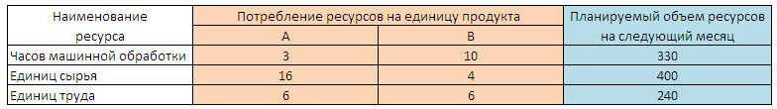
Рис. 1. Использование и предоставление ресурсов
Николай хочет построить модель с тем, чтобы определить количество единиц продуктов А и В, которые он доложен производить в следующем месяце для максимизации маржинальной прибыли.
Линейная модель может быть построена в четыре этапа.
Этап 1. Определение переменных
Существует целевая переменная (обозначим её Z), которую необходимо оптимизировать, то есть максимизировать или минимизировать (например, прибыль, выручка или расходы). Николай стремится максимизировать маржинальную прибыль, следовательно, целевая переменная:
Z = суммарная маржинальная прибыль (в рублях), полученная в следующем месяце в результате производства продуктов А и В.
Существует ряд неизвестных искомых переменных (обозначим их х₁, х₂, х₃ и пр.), чьи значения необходимо определить для получения оптимальной величины целевой функции, которая, в нашем случае является суммарной маржинальной прибылью. Эта маржинальная прибыль зависит от количества произведенных продуктов А и В. Значения этих величин необходимо рассчитать, и поэтому они представляют собой искомые переменные в модели. Итак, обозначим:
х₁ = количество единиц продукта А, произведенных в следующем месяце.
х₂ = количество единиц продукта В, произведенных в следующем месяце.
Очень важно четко определить все переменные величины; особое внимание уделите единицам измерения и периоду времени, к которому относятся переменные.
Этап. 2. Построение целевой функции
Целевая функция – это линейное уравнение, которое должно быть или максимизировано или минимизирован. Оно содержит целевую переменную, выраженную с помощью искомых переменных, то есть Z выраженную через х₁, х₂... в виде линейного уравнения.
В нашем примере каждый изготовленный продукт А приносит 2500 руб. маржинальной прибыли, а при изготовлении х₁ единиц продукта А, маржинальная прибыль составит 2500 * х₁. Аналогично маржинальная прибыль от изготовления х₂ единиц продукта В составит 3500 * х₂. Таким образом, суммарная маржинальная прибыль, полученная в следующем месяце за счет производства х₁ единиц продукта А и х₂ единиц продукта В, то есть, целевая переменная Z составит:
Z = 2500 * х₁ + 3500 * х₂
Николай стремится максимизировать этот показатель. Таким образом, целевая функция в нашей модели:
Максимизировать Z = 2500 * х₁ + 3500 * х₂
Этап. 3. Определение ограничений
Ограничения – это система линейных уравнений и/или неравенств, которые ограничивают величины искомых переменных. Они математически отражают доступность ресурсов, технологические факторы, условия маркетинга и иные требования. Ограничения могут быть трех видов: «меньше или равно», «больше или равно», «строго равно».
В нашем примере для производства продуктов А и В необходимо время машинной обработки, сырье и труд, и доступность этих ресурсов ограничена. Объемы производства этих двух продуктов (то есть значения х₁ и х₂) будут, таким образом, ограничены тем, что количество ресурсов, необходимых в производственном процессе, не может превышать имеющееся в наличии. Рассмотрим ситуацию со временем машинной обработки. Изготовление каждой единицы продукта А требует трех часов машинной обработки, и если изготовлено х₁, единиц, то будет потрачено З * х₁, часов этого ресурса. Изготовление каждой единицы продукта В требует 10 часов и, следовательно, если произведено х₂ продуктов, то потребуется 10 * х₂ часов. Таким образом, общий объем машинного времени, необходимого для производства х₁ единиц продукта А и х₂ единиц продукта В, составляет 3 * х₁ + 10 * х₂. Это общее значение машинного времени не может превышать 330 часов. Математически это записывается следующим образом:
3 * х₁ + 10 * х₂ ≤ 330
Аналогичные соображения применяются к сырью и труду, что позволяет записать еще два ограничения:
16 * х₁ + 4 * х₂ ≤ 400
6 * х₁ + 6 * х₂ ≤ 240
Наконец следует отметить, что существует условие, согласно которому должно быть изготовлено не менее 12 единиц продукта В:
х₂ ≥ 12
Этап 4. Запись условий неотрицательности
Искомые переменные не могут быть отрицательными числами, что необходимо записать в виде неравенств х₁ ≥ 0 и х₂ ≥ 0. В нашем примере второе условия является избыточным, так как выше было определено, что х₂ не может быть меньше 12.
Полная модель линейного программирования для производственной задачи Николая может быть записана в виде:
Максимизировать: Z = 2500 * х₁ + 3500 * х₂
При условии, что: 3 * х₁ + 10 * х₂ ≤ 330
16 * х₁ + 4 * х₂ ≤ 400
6 * х₁ + 6 * х₂ ≤ 240
х₂ ≥ 12
х₁ ≥ 0
Рассмотрим графический метод решения задачи линейного программирования.
Этот метод подходит только для задач с двумя искомыми переменными. Модель, построенная выше, будет использована для демонстрации метода.
Оси на графике представляют собой две искомые переменные (рис. 2). Не имеет значения, какую переменную отложить вдоль, какой оси. Важно выбрать масштаб, который в конечном итоге позволит построить наглядную диаграмму. Поскольку обе переменные должны быть неотрицательными, рисуется только I-й квадрант.
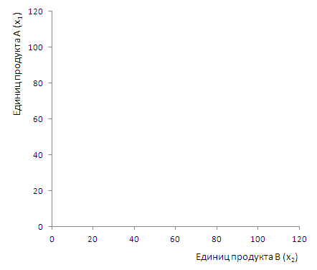
Рис. 2. Оси графика линейного программирования
Рассмотрим, например, первое ограничение: 3 * х₁ + 10 * х₂ ≤ 330. Это неравенство описывает область, лежащую ниже прямой: 3 * х₁ + 10 * х₂ = 330. Эта прямая пересекает ось х₁ при значении х₂ = 0, то есть уравнение выглядит так: 3 * х₁ + 10 * 0 = 330, а его решение: х₁ = 330 / 3 = 110
Аналогично вычисляем точки пересечения с осями х₁ и х₂ для всех условий-ограничений:
Область допустимых значений | Граница допустимых значений | Пересечение с осью х₁ | Пересечение с осью х₂
3 * х₁ + 10 * х₂ ≤ 330 | 3 * х₁ + 10 * х₂ = 330 | х₁ = 110; х₂ = 0 | х₁ = 0; х₂ = 33
16 * х₁ + 4 * х₂ ≤ 400 | 16 * х₁ + 4 * х₂ = 400 | х₁ = 25; х₂ = 0 | х₁ = 0; х₂ = 100
6 * х₁ + 6 * х₂ ≤ 240 | 6 * х₁ + 6 * х₂ = 240 | х₁ = 40; х₂ = 0 | х₁ = 0; х₂ = 40
х₂ ≥ 12 | х₂ = 12 | не пересекает; идет параллельно оси х₁ | х₁ = 0; х₂ = 12
Графически первое ограничение отражено на рис. 3.
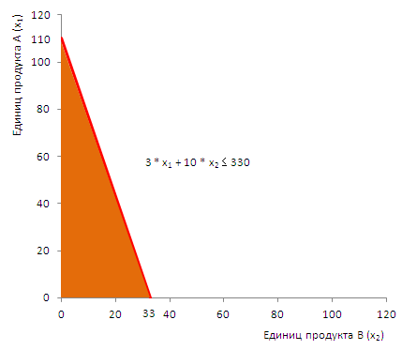
Рис. 3. Построение области допустимых решений для первого ограничения
Любая точка в пределах выделенного треугольника или на его границах будет соответствовать этому ограничению. Такие точки называются допустимыми, а точки за пределами треугольника называются недопустимыми.
Аналогично отражаем на графике остальные ограничения (рис. 4). Значения х₁ и х₂ на или внутри заштрихованной области ABCDE будут соответствовать всем ограничениям модели. Такая область называется областью допустимых решений.
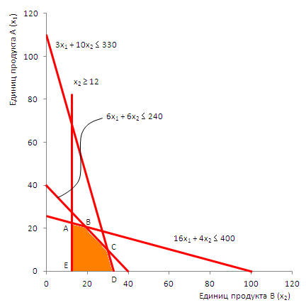
Рис. 4. Область допустимых решений для модели в целом
Теперь в области допустимых решений необходимо определить значения х₁ и х₂, которые максимизируют Z. Для этого в уравнении целевой функции:
Z = 2500 * х₁ + 3500 * х₂
разделим (или умножим) коэффициенты перед х₁ и х₂ на одно и тоже число, так чтобы получившиеся значения попали в диапазон, отражаемый на графике; в нашем случае такой диапазон – от 0 до 120; поэтому коэффициенты можно разделить на 100 (или 50):
Z = 25х₁ + 35х₂
затем присвоим Z значение равное произведению коэффициентов перед х₁ и х₂ (25 * 35 = 875):
875 = 25х₁ + 35х₂
и, наконец, найдем точки пересечения прямой с осями х₁ и х₂:
Уравнение целевой функции | Пересечение с осью х₁ | Пересечение с осью х₂
875 = 25х₁ + 35х₂ | х₁ = 35; х₂ = 0 | х₁ = 0; х₂ = 25
Нанесем это целевое уравнение на график аналогично ограничениям (рис. 5):
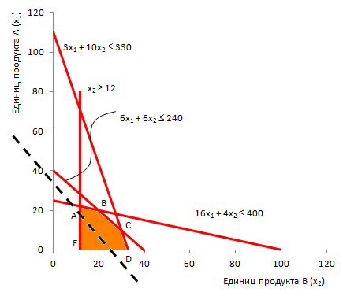
Рис. 5. Нанесение целевой функции (черная пунктирная линия) на область допустимых решений
Значение Z постоянно на всем протяжении линии целевой функции. Чтобы найти значения х₁ и х₂, которые максимизируют Z, нужно параллельно переносить линию целевой функции к такой точке в границах области допустимых решений, которая расположена на максимальном удалении от исходной линии целевой функции вверх и вправо, то есть к точке С (рис. 6).
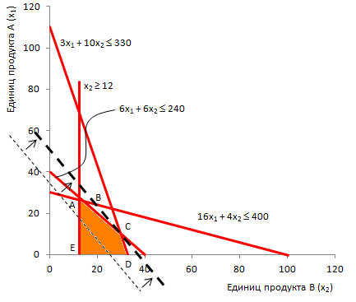
Рис. 6. Линия целевой функции достигла максимума в пределах области допустимых решений (в точке С)
Можно сделать вывод, что оптимальное решение будет находиться в одной из крайних точек области принятия решения. В какой именно, будет зависеть от угла наклона целевой функции и от того, какую задачу мы решаем: максимизации или минимизации. Таким образом, не обязательно чертить целевую функцию – все, что необходимо, это определить значения х₁ и х₂ в каждой из крайних точек путем считывания с диаграммы или путем решения соответствующей пары уравнений. Найденные значения х₁ и х₂ затем подставляются в целевую функцию для расчета соответствующей величины Z. Оптимальным решением является то, при котором получена максимальная величина Z при решении задачи максимизации, и минимальная – при решении задачи минимизации.
Определим, например значения х₁ и х₂ в точке С. Заметим, что точка С находится на пересечении линий: 3х₁ + 10х₂ = 330 и 6х₁ + 6х₂ = 240. Решение этой системы уравнений дает: х₁ = 10, х₂ = 30. Результаты расчета для всех вершин области допустимых решений приведены в таблице:
Точка | Значение х₁ | Значение х₂ | Z = 2500х₁ + 3500х₂
А | 22 | 12 | 97 000
В | 20 | 20 | 120 000
С | 10 | 30 | 130 000
D | 0 | 33 | 115 500
E | 0 | 12 | 42 000
Таким образом, Николай Кузнецом должен запланировать на следующий месяц производство 10 изделий А и 30 изделий В, что позволит ему получить маржинальную прибыль в размере 130 тыс. руб.
Кратко суть графического метода решения задач линейного программирования можно изложить следующим образом:
- Начертите на графике две оси, представляющие собою два параметра решения; нарисуйте только I-й квадрант.
- Определите координаты точек пересечения всех граничных условий с осями, подставляя в уравнения граничных условий поочередно значения х₁ = 0 и х₂ = 0.
- Нанести линии ограничений модели на график.
- Определите на графике область (называемую допустимой областью принятия решения), которая соответствует всем ограничениям. Если такая область отсутствует, значит, модель не имеет решения.
- Определите значения искомых переменных в крайних точках области принятия решения, и в каждом случае рассчитайте соответствующее значение целевой переменной Z.
- Для задач максимизации решение – точка, в которой Z максимально, для задач минимизации, решение – точка, в которой Z минимально.

Настоящая заметка написана по материалам CIMA.
См., например, здесь или здесь.

